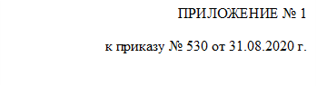

Календарный учебный график МБДОУ д/с «Солнечный круг»
на 2020-2021 учебный год

Реализация основной общеобразовательной программы дошкольного образования | Периоды | Продолжительность
В группах для детей дошкольного возраста  Дополнительные периоды отдыха:  отдых в летний период | С 01.09.2020 по  31.12.2020 | 17 недель, 2 дня /87 дней при 5-ти дневной неделе
 | С 11.01.2021 по  31.05.2021 | 19 недель 2 дня / 97 рабочих дней при 5-ти дневной неделе
 | Определяются самостоятельно* | 1 неделя/5 дней
 | С 01.06.2021 по  31.08.2021 | 13 недель /65 рабочих дней
В группах для детей раннего возраста | С 01.09.2020 по  31.08.2021 | 49 недель 4 дня /249 дней

* По усмотрению администрации структурных подразделений в течение 1 недели (5 дней) могут быть организованы дополнительные каникулы/дни отдыха, связанные с проведением профилактических мероприятий, направленных на охрану и укрепление здоровья детей в осенний, зимний, весенний периоды учебного года.

